Université de Jacmel
Département des Sciences Informatiques
ÉTUDE D’OPPORTUNITÉ
Plateforme de Gestion de Stock Intelligente et de Fidélisation Client (GESIFID)
« Bâtir l'avenir en toute confiance »

Historique des versions
Version | Phase | Date | Auteur / Équipe | Description
1.0 | N/A | 27/05/2026 | Billy Rolph EXUME & Ruth-Jose Jerome | Étude d'opportunité initiale pour le système GESIFID.

Table des matières
Historique des versions
Table des matières
Liste des tableaux
Liste des acronymes et abréviations
Sommaire de l’étude
1. L’Organisation
2. Contexte du problème
3. Inventaire des problèmes et des besoins
4. Objectifs des changements à réaliser
5. Solutions possibles
6. Bénéfices et coûts de chaque solution
7. Faisabilité et risques technologiques
8. Recommandation finale
9. Mandat pour la suite des travaux
10. Échéancier de livraison de l'équipe projet

Liste des tableaux
Tableau 1 — Historique des versions
Tableau 2 — Liste des acronymes et abréviations
Tableau 3 — Coûts du comptoir Site A (Cayes-Jacmel)
Tableau 4 — Coûts du comptoir Site B (Non Applicable)
Tableau 5 — Coûts du comptoir Site C (Non Applicable)
Tableau 6 — Coût total des trois sites
Tableau 7 — Coûts des équipements (solutions 2, 3, 4) Tableau 8 — Coûts d’achat des logiciels — Solution 2 Tableau 9 — Coûts d’achat des logiciels — Solution 3 Tableau 10 — Coûts d’achat des logiciels — Solution 4 Tableau 11 — Coûts récurrents annuels par solution Tableau 12 — Bénéfices et coûts — Première année Tableau 13 — Bénéfices et coûts — Deuxième année Tableau 14 — Échéancier de livraison de l'équipe projet

Liste des acronymes et abréviations
Acronyme / Abréviation | Définition
GESIFID | Gestion de Stock Intelligente et Fidélisation Client.
SGBD | Système de Gestion de Base de Données.
HTG | Gourde Haïtienne (Devise nationale d'Haïti).
TPE | Terminal de Point de Vente (Terminal de Paiement Électronique / Point of Sale).
ERP | Enterprise Resource Planning (Progiciel de Gestion Intégré - PGI).
SMART | Specific, Measurable, Achievable, Realistic, Time-bound (Objectifs spécifiques, mesurables, atteignables, réalistes et temporellement définis).

Sommaire de l’étude
Le présent document constitue une étude d’opportunité réalisée pour le compte de Entreprise Rendez-vous. Cette étude vise à identifier les problèmes opérationnels actuels, à analyser les besoins de l’organisation et à proposer des solutions adaptées, en vue d’orienter la décision relative à un investissement technologique.
Le présent document constitue une étude d'opportunité complète réalisée pour le compte de l'Entreprise Rendez-vous. Cette étude vise à identifier les problèmes opérationnels majeurs liés à la gestion manuelle des stocks et de la clientèle, à analyser les besoins de l'organisation et à proposer une solution logicielle sur mesure en vue d'orienter stratégiquement l'investissement technologique de l'entreprise.
Face à la croissance rapide des ventes de matériaux de construction (ciment, fer, peinture, outillage), le système actuel de gestion sur registres papier montre des limites critiques. Afin de pallier ces lacunes, nous recommandons le développement d'une application de bureau moderne en Java, connectée à un système de gestion de base de données (SGBD) robuste et libre de droits, PostgreSQL. Cette solution permettra un suivi en temps réel du stock, l'impression instantanée de mini-fiches de transaction pour les clients et l'automatisation intelligente d'un programme de fidélisation client, garantissant un retour sur investissement optimal dès la première année d'exploitation.

1. L’Organisation
localisation des sites. Éviter les détails anecdotiques.]
1.1 Mission et historique
1.2 Structure organisationnelle
• Service d’administration : Assure la gouvernance globale, la planification stratégique et la négociation avec les fournisseurs de matériaux lourds.
• Service de comptabilité : Supervise la caisse, effectue les encaissements, gère la trésorerie et le suivi rigoureux des dépenses.
• Service logistique et stock : Coordonne la réception des marchandises (ciment, barres de fer, peinture), supervise le déchargement et s'occupe de la livraison dans la cour de stockage.
• Service des ventes & Relations clients : Gère le personnel de cour, assure l'accueil des clients au comptoir et traite les requêtes d'achat immédiat.
Structure Organisationnelle du projet GESIFID :
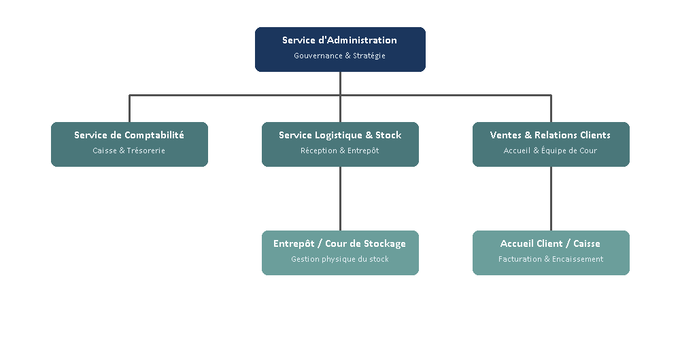
1.3 Périmètre de l’étude

2. Contexte du problème
L'Entreprise Rendez-vous fonctionne actuellement selon un modèle traditionnel non informatisé, s'appuyant intégralement sur des processus manuels.
2.1 Situation géographique et opérationnelle
2.2 Fonctionnement actuel des processus clés
Lorsqu'un client se présente pour acquérir du matériel (par exemple, 50 sacs de ciment et 5 pots de peinture) :
1. Vérification : Le caissier vérifie la disponibilité de l'article de mémoire ou doit se déplacer physiquement vers la cour de stockage.
2. Facturation : Il rédige manuellement une facture en double exemplaire sur un carnet de reçus papier autocopiant.
3. Encaissement : Le client règle la facture à la caisse.
4. Livraison : Le client se déplace à l'entrepôt et présente son reçu papier au personnel de cour, qui procède manuellement au comptage et au chargement des marchandises.
5. Mise à jour : En fin de journée, les sorties sont saisies sur un registre général papier pour évaluer le niveau théorique des stocks restants.
2.3 Limites du système actuel
Cette méthode de travail traditionnelle génère des goulots d'étranglement majeurs :
• Ruptures de stock non anticipées : Les matériaux critiques (ciment, fer de construction) subissent des ruptures régulières sans alerte, occasionnant des pertes immédiates de chiffre d'affaires et une frustration chez les clients professionnels.
• Lenteur extrême de facturation : La saisie manuscrite systématique rallonge dramatiquement les files d'attente lors des heures de pointe (les jours de marché ou en début de matinée).
• Gestion opaque et arbitraire de la fidélité : Les remises commerciales accordées aux clients récurrents dépendent de la mémoire du caissier ou de calculs mentaux subjectifs, générant des écarts de caisse, des injustices ressenties et une érosion de la marge commerciale.

3. Inventaire des problèmes et des besoins
Ci-dessous figure l'évaluation exhaustive des trois dysfonctionnements majeurs identifiés dans le fonctionnement actuel de la quincaillerie :
Problème | Cause | Conséquence
P1 | Écarts fréquents et retards majeurs de mise à jour des stocks. | Saisie manuelle différée sur registre papier en fin de journée.  Conséquence: Ruptures de stock imprévues sur les produits phares (ciment, fer), ventes ratées, détérioration de l'image de marque.
P2 | File d'attente prolongée au comptoir de facturation. | Rédaction manuscrite fastidieuse de chaque ligne de commande sur reçu papier.  Conséquence: Inconfort client, baisse de la productivité, surcharge de travail du caissier.
P3 | Manque de cohérence et calcul arbitraire des remises clients. | Absence de système d'archivage client et de règles automatisées.  Conséquence: Pertes financières directes (erreurs de calcul) ou insatisfaction des clients fidèles lésés.

4. Objectifs des changements à réaliser
Pour guider le projet de transformation technologique, la direction a fixé des objectifs stratégiques selon la méthodologie SMART :
Temporellement définis.]
• Objectif 1 (Rapidité) : Réduire le temps moyen de traitement d'une vente au comptoir de 3 minutes à moins de 45 secondes dès les 30 premiers jours suivant le déploiement opérationnel.
• Objectif 2 (Précision) : Atteindre et maintenir une correspondance de 99,5% entre le stock informatique théorique et le stock physique grâce à la mise à jour automatique et instantanée de la base de données lors de chaque encaissement.
• Objectif 3 (Fidélisation) : Automatiser à 100% l'application des règles commerciales complexes (ex. : octroi systématique de 5% de remise dès le franchissement de 100 sacs de ciment cumulés sur un trimestre) pour éliminer définitivement l'arbitraire et les erreurs humaines à la caisse.

5. Solutions possibles
5.1 Solution 1 — Non liée à l’informatique
5.2 Solution 2 — Acquisition d’un progiciel standard
5.3 Solution 3 — Adaptation d’un progiciel existant
5.4 Solution 4 — Développement d’un logiciel sur mesure

6. Bénéfices et coûts de chaque solution
6.1 Coûts de la Solution 1 (non informatique)
Coûts du personnel — Site A (Cayes-Jacmel)
Poste | Coût mensuel / employé | Coût annuel + bonus
Commis de registre de stock (1) | 20 000 HTG | 260 000 HTG
Commis d'aide-facturation (1) | 20 000 HTG | 260 000 HTG
Total | 40 000 HTG | 520 000 HTG
Coûts du personnel — Site B (Non Applicable)
Poste | Coût mensuel / employé | Coût annuel + bonus
Site B (Non Applicable - Point de vente unique) | 0 HTG | 0 HTG
Coût total — tous sites
Site | Coût total ($)
Site A (Cayes-Jacmel)  Site B (Non Applicable) | 520 000 HTG  0 HTG

Site C (Non Applicable) | 0 HTG
TOTAL | 520 000 HTG
6.2 Coûts des solutions informatiques (2, 3, 4)
Coûts des équipements (communs aux solutions 2, 3 et 4)
Équipement | Quantité | Prix unitaire ($) | Coût total ($)
Serveurs | 0 | 0 HTG | 0 HTG
Ordinateurs | 1 | 65 000 HTG | 65 000 HTG
Routeurs | 1 | 8 000 HTG | 8 000 HTG
Antennes Internet | 0 | 0 HTG | 0 HTG
Génératrices | 0 | 0 HTG | 0 HTG
Imprimantes | 1 | 15 000 HTG | 15 000 HTG
UPS | 0 | 0 HTG | 0 HTG
Caméras | 0 | 0 HTG | 0 HTG
Autres | — | — | 0 HTG

Équipement | Quantité | Prix unitaire ($) | Coût total ($)
TOTAL | — | — | 88 000 HTG
Coûts non récurrents des logiciels
Description | Solution 2 ($) | Solution 3 ($) | Solution 4 ($)
Achat / analyse | 120 000 HTG | 50 000 HTG | 40 000 HTG
Modification / développement | 0 HTG | 80 000 HTG | 15 000 HTG
Installation et tests | 30 000 HTG | 30 000 HTG | 30 000 HTG
Formation | 0 HTG | 20 000 HTG | 0 HTG
TOTAL | 150 000 HTG | 180 000 HTG | 220 000 HTG
Coûts récurrents annuels
Entretien | 45 000 HTG | 25 000 HTG | 15 000 HTG
Soutien technique | 0 HTG | 0 HTG | 0 HTG
TOTAL / AN | 45 000 HTG | 25 000 HTG | 15 000 HTG
6.3 Analyse bénéfices-coûts
Première année
 | Solution 1 | Solution 2 | Solution 3 | Solution 4
Bénéfices du personnel (HTG) | — | 0 HTG | 0 HTG | 0 HTG
Revenus sur frais (HTG) | — | 0 HTG | 0 HTG | 0 HTG
Autres bénéfices (HTG) | 0 HTG | 160 000 HTG | 280 000 HTG | 400 000 HTG
Total bénéfices (HTG) | 0 HTG | 160 000 HTG | 280 000 HTG | 400 000 HTG
Coûts récurrents (HTG) | 520 000 HTG | 45 000 HTG | 25 000 HTG | 15 000 HTG
Coûts non récurrents (HTG) | — | 150 000 HTG | 180 000 HTG | 220 000 HTG
Coût d’investissement (HTG) | — | 88 000 HTG | 88 000 HTG | 88 000 HTG
Total coûts (HTG) | 520 000 HTG | 283 000 HTG | 293 000 HTG | 323 000 HTG
Bénéfice net (HTG) | (520 000 HTG) | (123 000 HTG) | (13 000 HTG) | +77 000 HTG
Deuxième année
 | Solution 1 | Solution 2 | Solution 3 | Solution 4
Total bénéfices (HTG) | 0 HTG | 160 000 HTG | 320 000 HTG | 460 000 HTG
Coûts récurrents (HTG) | 520 000 HTG | 45 000 HTG | 25 000 HTG | 15 000 HTG
Bénéfice net cumulé (HTG) | (1 040 000 HTG) | (8 000 HTG) | +282 000 HTG | +522 000 HTG

 | Solution 1 | Solution 2 | Solution 3 | Solution 4
Bénéfice net annuel (HTG) | (520 000 HTG) | +115 000 HTG | +295 000 HTG | +445 000 HTG
7. Faisabilité et risques technologiques
Solution | Faisabilité | Risques principaux | Niveau de risque
Solution 1 (non informatique) | Haute | Erreurs humaines persistantes, démission ou rotation fréquente du personnel. | Élevé
Solution 2 (progiciel standard) | Moyenne | Incompatibilité de l'ERP avec l'imprimante thermique locale, dépendance à Internet. (Plan de contingence: Connexion satellite coûteuse). | Moyen
Solution 3 (progiciel adapté) | Moyenne à Haute | Complexité et instabilité lors de la programmation des modules de fidélité et d'impression. (Plan de contingence: Recours à un intégrateur spécialisé). | Moyen
Solution 4  (développement sur mesure) | Haute | Retards potentiels de codage, instabilité électrique locale. (Plan de contingence: Onduleur matériel et gestion locale hors-ligne). | Faible à Moyen

8. Recommandation finale
Au terme de cette analyse approfondie, nous recommandons formellement la Solution 4 : Développement d'un logiciel sur mesure en Java et PostgreSQL.
recommandée en s’appuyant sur l’analyse coûts-bénéfices et l’évaluation des risques des
sections précédentes.]
8.1 Solution recommandée
Développement d'un logiciel de gestion de stock et de fidélisation sur mesure en Java et PostgreSQL (Solution 4). C'est la seule alternative garantissant un alignement à 100% avec les besoins métiers de la quincaillerie, tout en assurant l'indépendance technologique et une rentabilité dès la première année d'exploitation.
8.2 Justification comparative
• Solution 1 (Manuel) : Rejetée. Bien que facile à court terme, elle engendre une hausse salariale annuelle de 520 000 HTG sans éradiquer les goulots d'étranglement ni fiabiliser les inventaires.
• Solution 2 (ERP Standard) : Rejetée. Elle s'avère trop rigide, inapplicable sans connexion Internet stable et sujette à des frais de licence récurrents et élevés.
• Solution 3 (ERP Adapté) : Rejetée. Elle comporte des risques importants de compatibilité technique pour l'impression thermique directe et le module de fidélité, pour un surcoût d'intégration trop élevé.
• Solution 4 (Sur Mesure) : Retenue. C'est l'unique solution qui résout à la fois la rapidité d'encaissement (impression directe en 58 mm), l'exactitude des stocks (mise à jour en temps réel) et l'automatisation sans faille de la fidélité, le tout sans coûts récurrents de licence et fonctionnant en circuit local autonome.

9. Mandat pour la suite des travaux
recommandée.]
•  •  •  • | Recueillir et documenter l’ensemble des besoins fonctionnels et non fonctionnels. Présenter des maquettes d’interfaces pour chaque fonctionnalité clé.  Définir les contraintes techniques et opérationnelles du système.  Produire un modèle d’architecture décrivant les caractéristiques du système.

Responsable (rôle) | Firme mandataire (rôle)
[Directeur Général]  Entreprise Rendez-vous | [Chef de Projet Logiciel]  Billy Rolph EXUME & Ruth-Jose Jerome
10. Échéancier de livraison de l'équipe projet
Livrable | Participants | Responsable | Début | Fin | Durée (h) | Durée (j)
Étude d’opportunité (EO) | Équipe entière | Analyste Logiciel | 15/05/2026 | 27/05/2026 | 60 h | 12 j
Description du  problème et des exigences (DPE) | Analyste, Client | Analyste Logiciel | 28/05/2026 | 31/05/2026 | 20 h | 4 j
Spécification et exigences du  logiciel (SEL) | Concepteur, Client | Concepteur UI/UX | 01/06/2026 | 05/06/2026 | 25 h | 5 j
Rapport  d’inspection  technique (RIT) | Concepteur, Devs | Chef de Projet | 06/06/2026 | 07/06/2026 | 10 h | 2 j
Plan de projet (PP) | Chef de Projet | Chef de Projet | 08/06/2026 | 10/06/2026 | 15 h | 3 j
Plan de test d’acceptation (PTA)  Document d’architecture et conception (DAC) | Testeurs, Client  Devs, DBA | Spécialiste QA  Administrateur BD | 11/06/2026  15/06/2026 | 14/06/2026  20/06/2026 | 20 h  30 h | 4 j  6 j
Plan de test d’intégration (PTI)  Prototype | Testeurs, Devs  Codeurs | Spécialiste QA  Développeur Principal | 21/06/2026  24/06/2026 | 23/06/2026  05/07/2026 | 15 h  60 h | 3 j  12 j
Échéancier de livraison et chronogramme Gantt du projet :
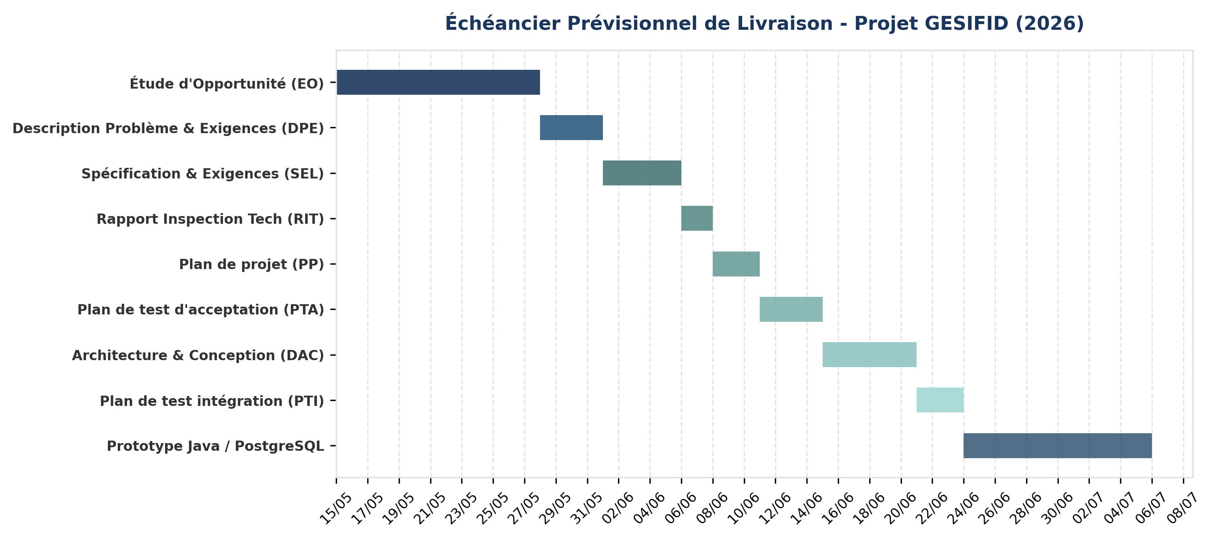
Bibliographie
Les références suivantes ont été consultées pour la réalisation de la présente étude d'opportunité :
[1] ORACLE CORPORATION (2024). Documentation officielle Java SE 21 — Language Specification, JDK API Reference et JDBC Architecture Guidelines. https://docs.oracle.com/en/java/javase/21/
[2] THE POSTGRESQL GLOBAL DEVELOPMENT GROUP (2024). PostgreSQL 16 — Documentation officielle : SQL Language, Transaction Control, Database Administration. https://www.postgresql.org/docs/16/
[3] JAVAFX PROJECT (2024). OpenJFX Documentation — JavaFX UI Controls, Layouts and FXML Reference. https://openjfx.io/openjfx-docs/
[4] SOMMERVILLE, I. (2016). Software Engineering (10e éd.). Pearson Education Limited. ISBN 978-0133943030
[5] PRESSMAN, R. S., & MAXIM, B. R. (2020). Software Engineering: A Practitioner's Approach (9e éd.). McGraw-Hill Education. ISBN 978-1259872976
[6] WIEGERS, K., & BEATTY, J. (2013). Software Requirements (3e éd.). Microsoft Press. ISBN 978-0735679665
Annexe Technique
La présente annexe détaille les spécifications techniques minimales requises pour le déploiement opérationnel du système GESIFID sur site. Ces prérequis garantissent un fonctionnement optimal de l'application Java et du serveur de base de données PostgreSQL.
A.2 Paramétrage de l'imprimante de caisse thermique (58 mm)
▸ Type de matériel : Imprimante de ticket thermique directe — rouleau de 58 mm.
▸ Interface physique : Port USB 2.0 standard.
▸ Vitesse d'impression : 90 mm/sec minimum.
▸ Format d'édition : Fichier de sortie en texte brut (UTF-8) via le pilote générique "Generic / Text Only" de Windows, maximisant la vitesse d'impression.
A.1 Spécifications minimales de la station de caisse (hôte PostgreSQL & Java)
▸ Processeur : Intel Core i3 (10e génération ou équivalent), cadencé à 2,0 GHz minimum.
▸ Mémoire RAM : 8 Go DDR4 — permet l'exécution simultanée fluide de la JVM Java et du serveur PostgreSQL.
▸ Disque Dur : 256 Go SSD — garantit des temps de lecture/écriture instantanés sur la base de données.
▸ Système d'exploitation : Windows 10 / 11 Professionnel (64 bits).
▸ Alimentation de secours : Onduleur (UPS) 650 VA / 360 W — autonomie minimale de 15 minutes en cas de coupure d'électricité.
A.3 Composition de l'équipe projet
Nom complet | Rôle dans le projet | Institution
Billy Rolph EXUME | Analyste / Développeur principal | Université de Jacmel
Ruth-Jose Jerome | Conceptrice UI/UX / Rédactrice | Université de Jacmel

